校友山绣球种植技术参数与规格要求
为进一步优化美化校园环境，提升师生的校园生活的幸福感，中心拟在校友山区域种植品种绣球。
一、种植位置与面积
沿着校友山游园小径种植，师生可边游边赏。总种植面积约为120平方米。
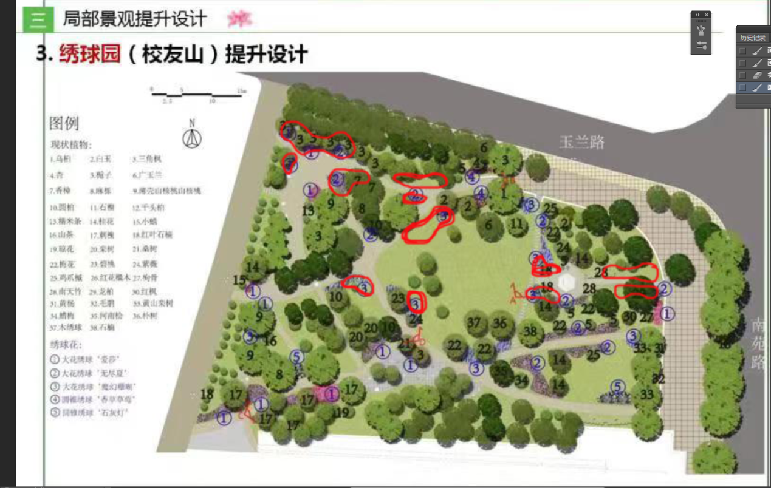
二、选用的品种

1、中华木绣球
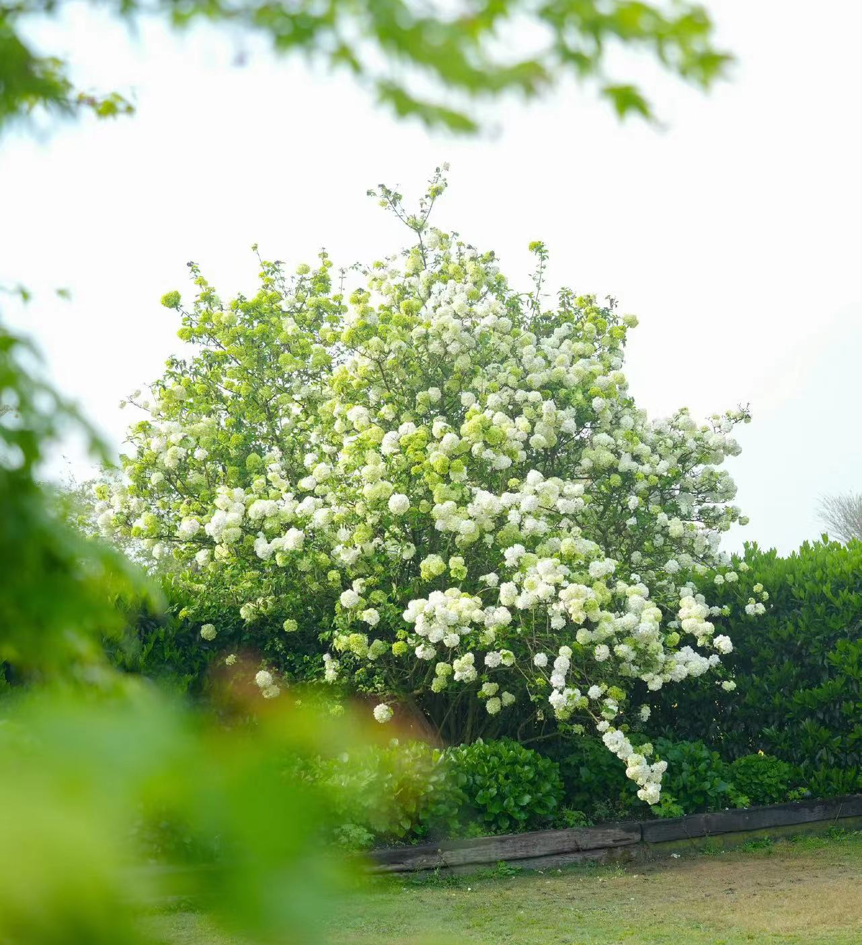

2、大花绣球
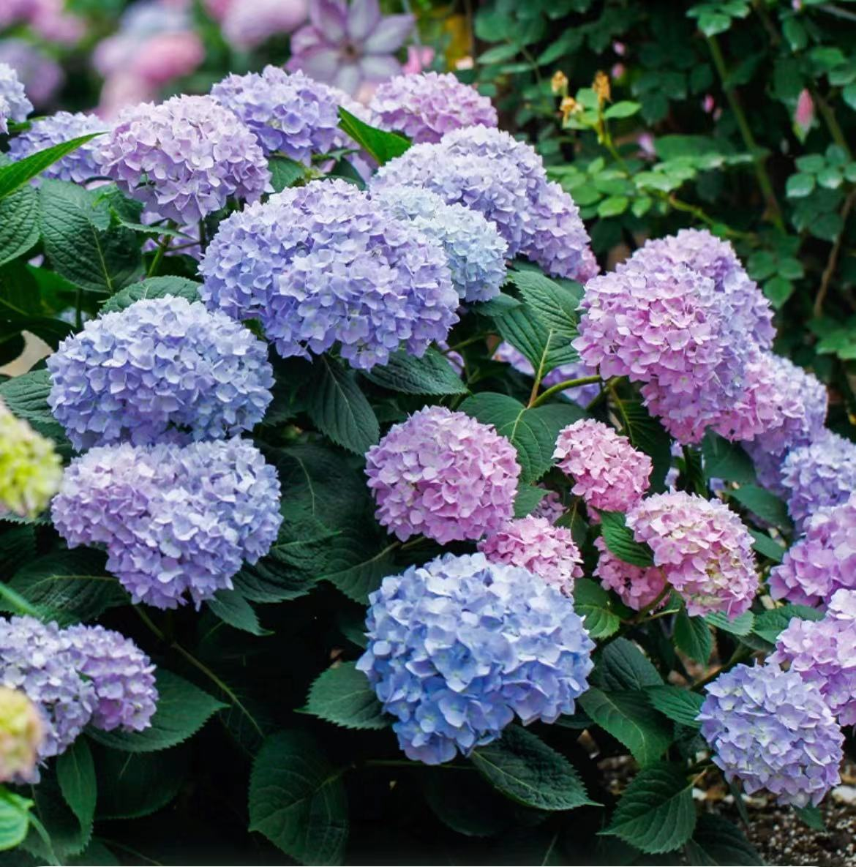
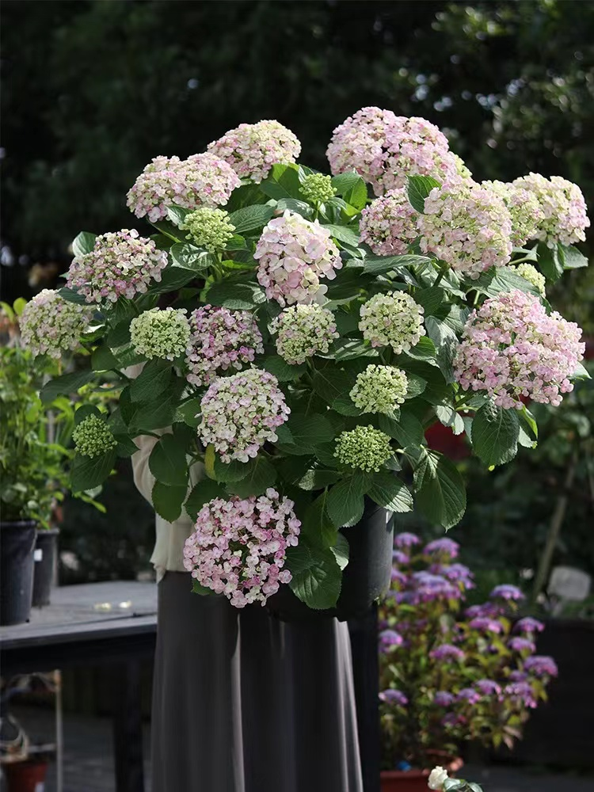

3、圆锥绣球
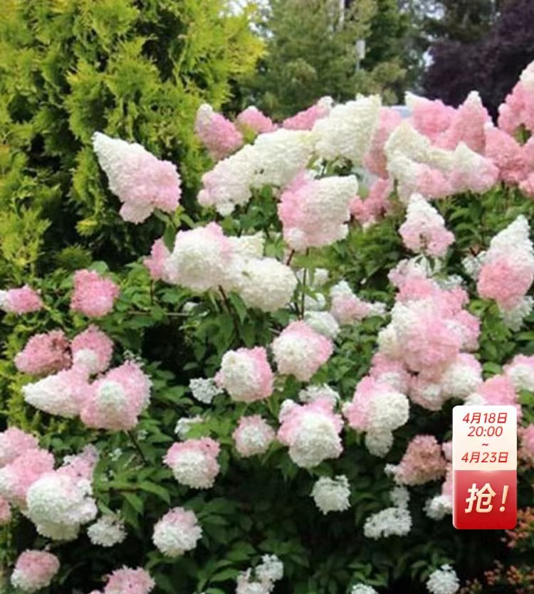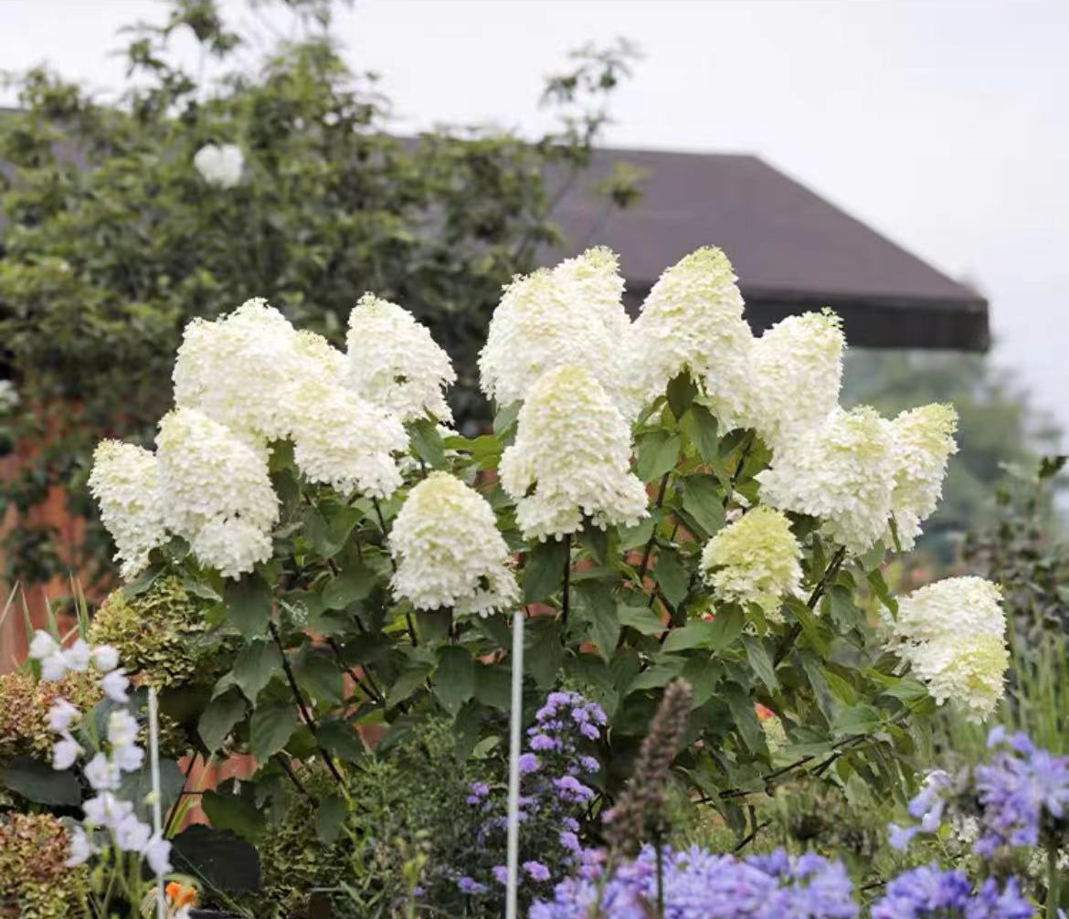
三、种植技术参数与规格要求
序号 | 苗木名称 | 类别 | 高度H=(cm) | 冠幅 | 密度（株/m2)及种植特点 | 计量单位 | 工程量
 |  |  |  | W=(cm) | 密度（株/m2)及种植特点 | 计量单位 | 工程量
1 | 清除地被植物 |  |  |  |  | m2 | 105.00
2 | 10cm种植土换填 |  |  |  |  | m3 | 20.00
3 | 整理绿化用地 |  |  |  |  | m2 | 105.00
4 | 中华木绣球 |  | 150-180 |  |  | 株 | 3.00
5 | 大花木绣球 | 无尽夏 | 20-30 | 20-30 | 16 | m2 | 40.00
5 | 大花木绣球 | 落跑新娘 | 20-30 | 20-30 | 16 | m2 | 20.00
5 | 大花木绣球 | 爱莎 | 20-30 | 20-30 | 16 | m2 | 15.00
6 | 圆锥绣球 | 石灰灯 | 50-60 | 30-40 | 9 | m2 | 20.00
6 | 圆锥绣球 | 香草草莓 | 50-60 | 30-40 | 9 | m2 | 10.00
 | 合计

